Uitnodiging

MR en directie

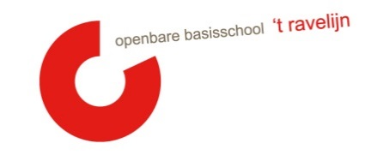

Datum: 20-01-‘23
Locatie: OBS ‘t Ravelijn
Tijdstip: 14.30 uur (boven lokaal groep 7/8)
Punt 1 t/m 4 is besloten
Nr: | Agendapunt | Tijd | Status | Wie

1 | Welkom | 0’ | K | MR
2 | Vaststellen van de agenda/mededelingen/ afspraken  Stand van zaken:  - Schoonmaak  - Aantal leerlingen 1 februari (verdeling groepen?)  - Korte terugkoppeling LVS / ervaringen met DIA taal  - Inzet ICT  - Feedback geven aan elkaar  - Open dag  - Blink  - Ouderavond 14 maart  - Exnovatief coachen | 20’ | I/K | MR
3 | Ingekomen stukken  Vanuit de MR:  - Brievenbus  Vanuit de OR:  Vanuit de GMR:  - Afspraken GMR-MR SAAM + agenda GMR-verg. | 5’ | I/V | MR
4 | Personele bezetting  - Opvolging Mees  - Formatie (verhouding mensen binnen en buiten de klas) | 15’ | I/K/M | K
5 | V&V (voornemens & verantwoorden) | 10’ | I | K
6 | Schoolgids  - We bespreken de conceptversie die eerder door Kim is verstuurd | 10’ | I | K
7 | Terugkoppeling nieuwe methodes | 5’ | I | AL/AV
8 | Ouderbetrokkenheid  - Inzet nieuwsbrieven  - Input Team | 10’ | I/M | MR
9 | NPO:  - Project 3:kleuters  - Project 4: Cultuurloper | 15’ | I/K | K/AL/AV
10 | Rondvraag | 5’ | I/K | MR

E= evaluatie V= vaststellen T = training
G = goedkeuring M= meningsvormend I = informatie

